**Das Wetter und die Temperatur**

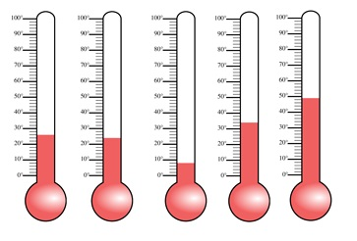

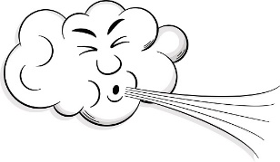

Es sind 26°C.

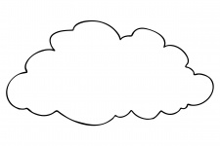

Die Sonne scheint nicht.



Heute ist es heiβ drauβen.

Es ist windig und bewölkt.





\_\_\_\_\_\_\_\_\_\_\_\_\_\_\_\_\_\_\_\_\_\_\_\_\_\_\_

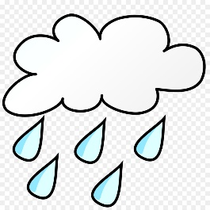 \_\_\_\_\_\_\_\_\_\_\_\_\_\_\_\_\_\_\_\_\_\_\_\_\_\_\_

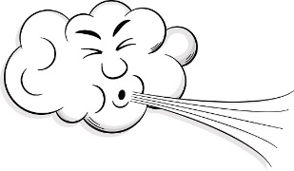 \_\_\_\_\_\_\_\_\_\_\_\_\_\_\_\_\_\_\_\_\_\_\_\_\_\_\_

\_\_\_\_\_\_\_\_\_\_\_\_\_\_\_\_\_\_\_\_\_\_\_\_\_\_\_



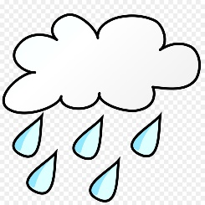



\_\_\_\_\_\_\_\_\_\_\_\_\_\_\_\_\_\_\_\_\_\_\_\_\_\_\_

\_\_\_\_\_\_\_\_\_\_\_\_\_\_\_\_\_\_\_\_\_\_\_\_\_\_\_



\_\_\_\_\_\_\_\_\_\_\_\_\_\_\_\_\_\_\_\_\_\_\_\_\_\_\_

\_\_\_\_\_\_\_\_\_\_\_\_\_\_\_\_\_\_\_\_\_\_\_\_\_\_\_







\_\_\_\_\_\_\_\_\_\_\_\_\_\_\_\_\_\_\_\_\_\_\_\_\_\_\_

\_\_\_\_\_\_\_\_\_\_\_\_\_\_\_\_\_\_\_\_\_\_\_\_\_\_\_

\_\_\_\_\_\_\_\_\_\_\_\_\_\_\_\_\_\_\_\_\_\_\_\_\_\_\_

\_\_\_\_\_\_\_\_\_\_\_\_\_\_\_\_\_\_\_\_\_\_\_\_\_\_\_

Napiš, jaké je venku počasí a co budeš mít na sobě (anhaben):

1.

PE07665_



2.

j0277510

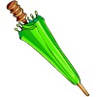

­­­­­­­­­­­­­­­­­­­­­

3.

NA00109_

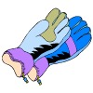

4.

NA00544_

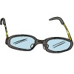

5.

j0134843

